Para agregar algún usuario en el sistema se accede a panel de control y agregar evaluador, se llena el siguiente formulario, estos datos servirán para acceso al sistema, ya sea por CURP, RFC o ID

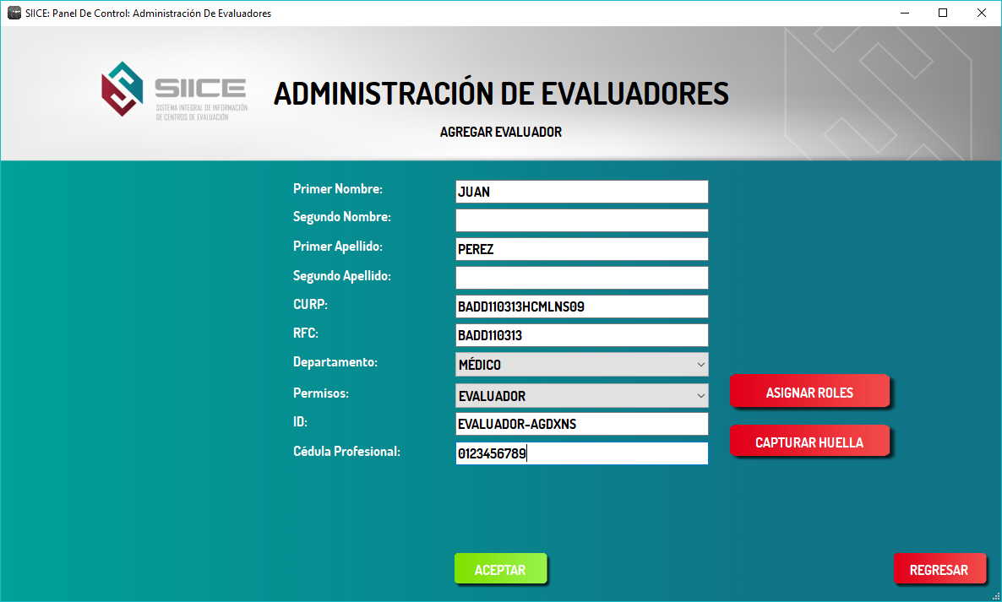

Por consiguiente se agrega su huella digital o se le asignan los permisos correspondientes.

Para agregar la huella se presiona en CAPTURAR HUELLA, y se abrirá una ventana en la cual tendrá que ingresar la huella y confirmar.

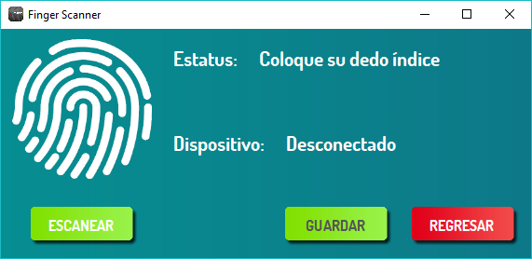

Debe presionar el botón escanear para empezar.

Al escanear la huella deberá confirmar en seguida una segunda lectura para evitar escaneos incorrectos.

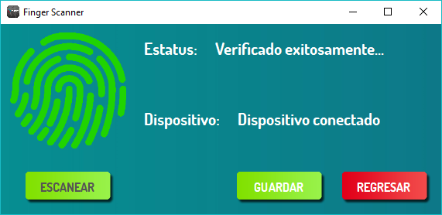

Una ves escaneado correctamente, deberá presionar el botón guardar para guardar los datos biométricos.

Para asignar los permiso deberá presionar en ASIGNAR ROLES y sea abrirá una ventana con los roles específicos dentro del sistema, solo se podrá dar acceso al departamento que pertenezca la persona que se este ingresando.

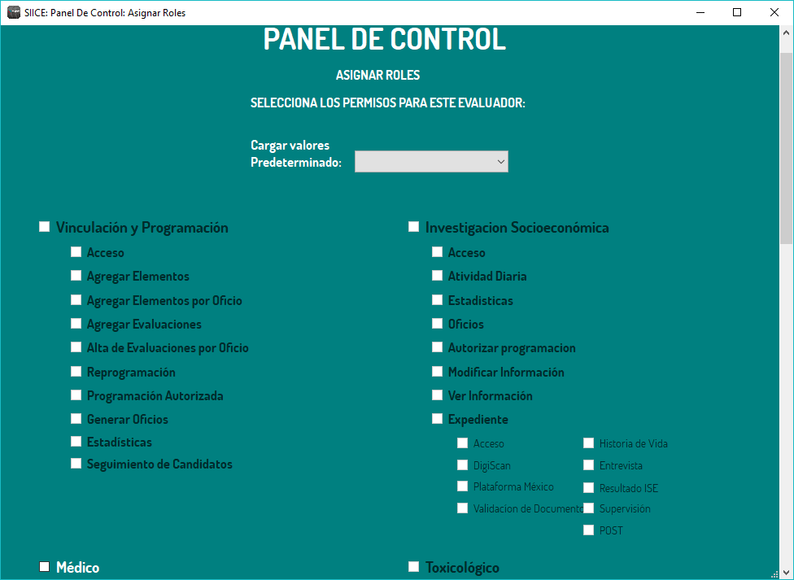

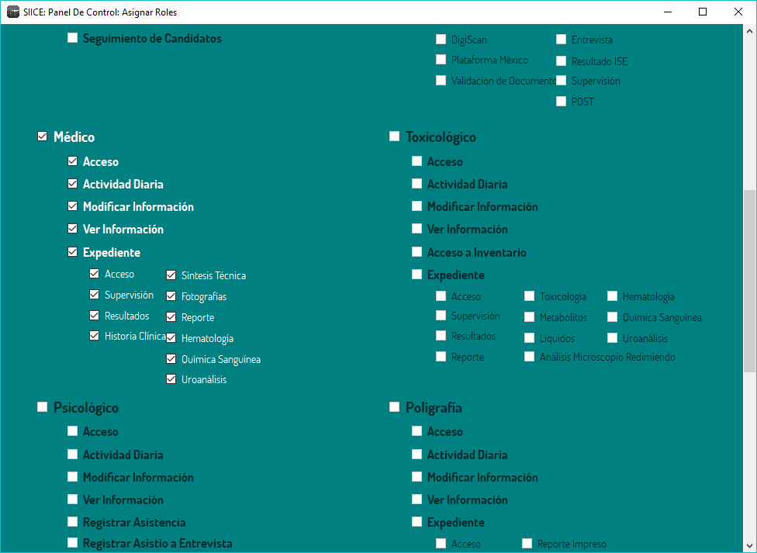

Una ves llenado, podrá guardar todos los datos y recibirá un mensaje de confirmación

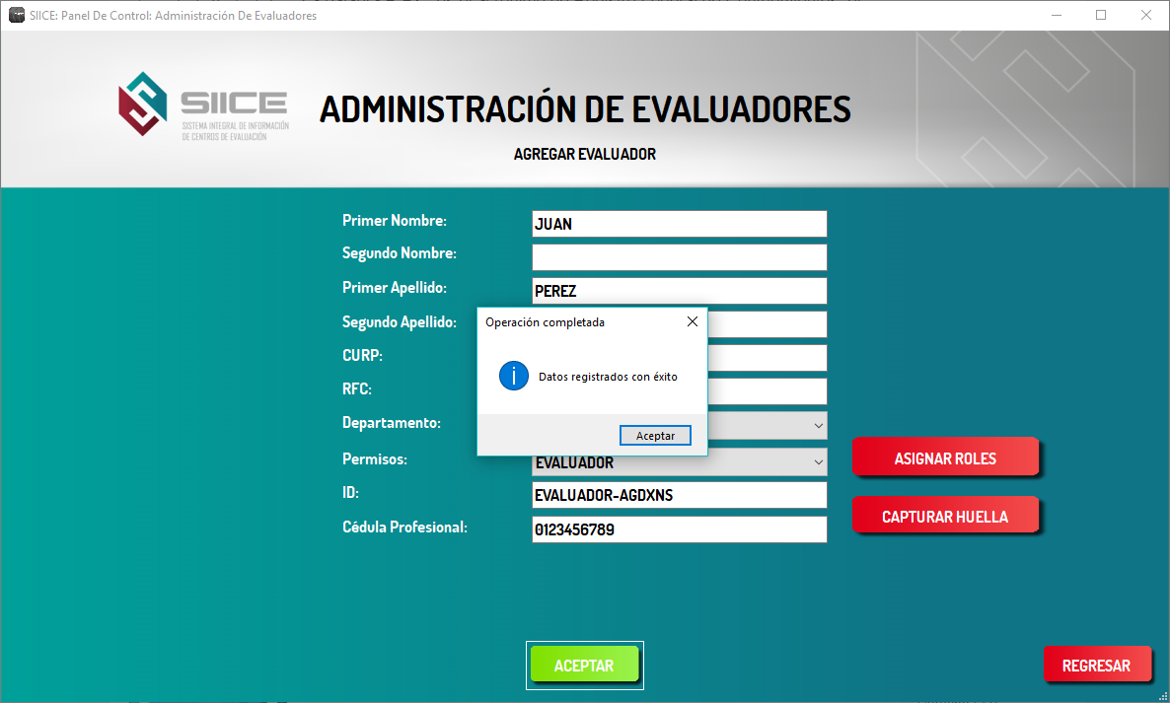

Para editar datos de algún evaluador deberá ingresar en EDITAR EVALUADOR en el cual se mostrara una lista de los usuarios registrados en el sistema actualmente, podrá borrar o editar a los usuarios.

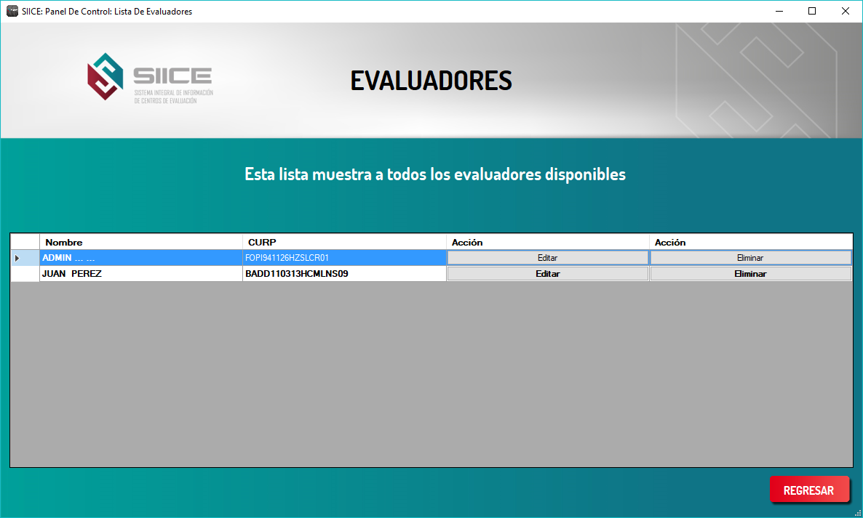

Podrá editar cualquier información a excepción de los datos biométricos.

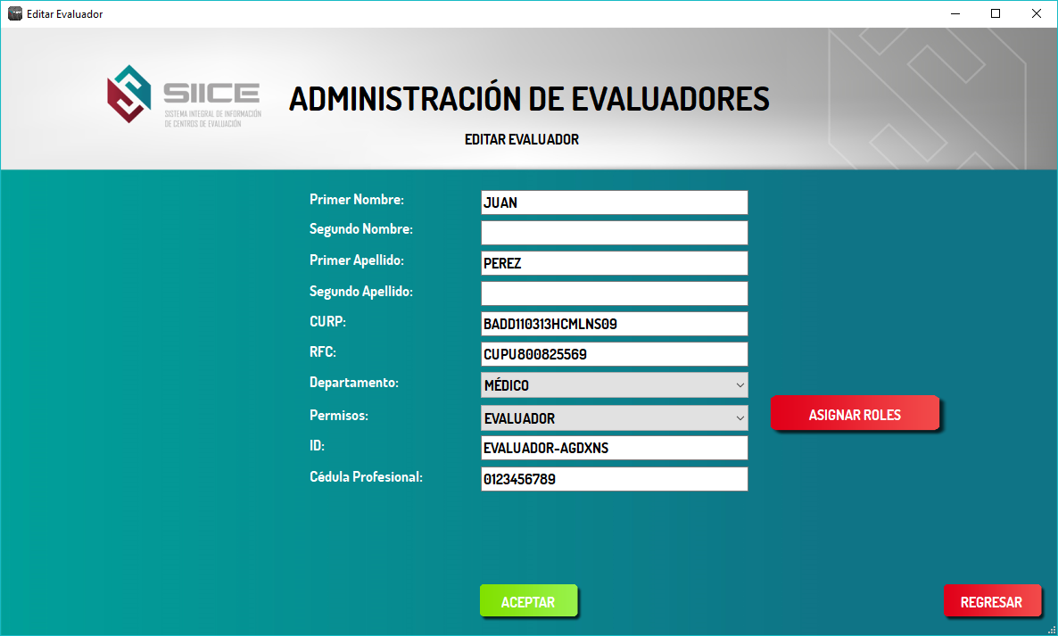

Una ves editada la información se da aceptar y los datos quedaran guardados.

Para eliminar algún usuario del sistema basta con dar eliminar, por consiguiente recibirá una confirmación y el usuario queda eliminado.

